饲养肉兔的自配饲料配方，喂出的兔子都肥肥大大
对于养殖兔子的养殖户来说，饲料是很关键的一步，它不仅直接影响到兔子的生长发育，还可以影响养殖户经济效益，科学合理地搭配饲料自配料才能满足兔子对各种营养的需求，既可以减少养殖成本，还能提高质量，下面为大家介绍兔子的饲料自配方。
兔子饲料自配料
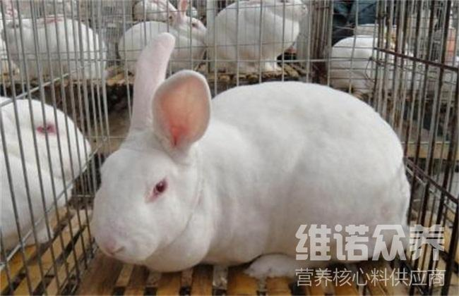​
一、兔子饲料自配料：
1、幼年期兔子饲料自配料：
玉米30％、豆饼23％、麦麸12％、米糠12.2％、草粉20％、骨粉2％、食盐0.5％，维诺兔用多维0.1%，维诺霉清多矿0.1%，维诺复合益生菌0.1%。
2、成年期兔子饲料自配料：
前期：玉米75.7%、青干草7%、豆饼5%、麦麸10%、食盐2%，维诺兔用多维0.1%，维诺霉清多矿0.1%，维诺复合益生菌0.1%。
后期：玉米80%、青干草10%、麦麸4.7%、骨粉3%、食盐2%，维诺兔用多维0.1%，维诺霉清多矿0.1%，维诺复合益生菌0.1%。
3、种公兔子饲料自配料：
非配种期：玉米16.7%、豆饼11%、麦麸20%、草粉50%、食盐2%，维诺兔用多维0.1%，维诺霉清多矿0.1%，维诺复合益生菌0.1%。
配种期：玉米11.2%、豆饼25%、麦麸20%、草粉40%、骨粉2%、食盐1.5%，维诺兔用多维0.1%，维诺霉清多矿0.1%，维诺复合益生菌0.1%。
4、空怀母兔饲料自配料：
玉米15.2%、豆饼25%、麦麸10%、米糠10%、草粉35%、骨粉3%、食盐1.5%，维诺兔用多维0.1%，维诺霉清多矿0.1%，维诺复合益生菌0.1%。
5.优质干草粉40％、玉米11％、大麦11％、麸皮4.7％、豆饼10％、食盐23％、维诺兔用多维0.1%，维诺霉清多矿0.1%，维诺复合益生菌0.1%。
不同阶段的兔子应配制不同的饲料配方，这样才能够更加营养均衡，添加复合维生素调节肠道菌群，增强消化率与吸收率，提高免疫力。兔用多维补充多种维生素，促进生长、抗应激，提高产毛量和兔毛质量。增加经济效益。

